RELATÓRIOS DE ATIVIDADES
ÓRGÃO EXECUTOR:  Associação dos Legionários de Cristo | COMPLEXIDADE DA PROTEÇÃO SOCIAL: Básica
MÊS DE REFERÊNCIA: JULHO
Descrição do Serviço/ Benefício | Público Alvo | Nº de Atendidos
Serviço de Convivência e Fortalecimento de Vínculo | Crianças e adolescentes | Programada | 150
 |  | Executada | 228

QUANTITATIVO DE AÇÕES |  | TOTAL
 | Atendimento Individual | 60
 | Pessoa/Família Acompanhada | 228
 | Grupos Socioeducativos | -
 | Visita Domiciliar | -
 | Elaboração de Planejamento de Atendimento/Acompanhamento (PIA) | 51
 | Campanha Socioeducativa | -
 | Recepção/acolhida/ orientações/informações (pessoalmente, via telefone, mídias sociais) | 168
 | Discussão e articulação de casos | 20
 | Busca Ativa | -
Encaminhamentos | Realização de Cadastro Único | -
 | Atualização de Cadastro Único | -
 | Benefício de Prestação Continuada-BPC | -
 | CRAS | 55
 | SCFV – Crianças e Adolescentes
 | Centro de Convivência do Idoso - CCI | -
 | Programa Criança Feliz | -
 | CREAS | -
 | Rede (CAPS, Saúde, Educação, Conselho Tutelar, entre outros) | -
Reuniões | Rede Socioassistencial Direta – Secretaria de Desenvolvimento Social | -
 | Rede Socioassistencial Indireta | 01
 | Rede Intersetorial (Caps, Saúde, Educação, Conselho Tutelar, entre outros) | -
 | Equipe Específica do Serviço | 04

O mês de Julho as ações desenvolvidas pela equipe técnica foram realizadas de acordo com o cronograma planejado. Realizou-se grupos de Convivência e Fortalecimento de Vínculos, trabalhando diversos temas assim fortalecendo vínculos familiares, incentivando a socialização e a convivência comunitária.
A Oficina Preparatória de Formação ao Mercado de Trabalho Auxiliar Administrativo, Marketing e Vendas segue presencial seguindo o Plano de Trabalho.

DESCRIÇÃO DAS AÇÕES EXECUTADAS
AÇÃO: Oficina preparatória ao mercado de trabalho – Auxiliar Administrativo- Marketing e Vendas
Data: Julho (05,06,07,08 e 15/07/2022) | Local: ALC
Público Alvo/Participantes: Adolescentes (14 a 15 anos)
Número de Convocados: 52 | Número de Presentes: 52
Materiais Utilizados: Sala aprendizagem, cadeiras, mesas, computador e projetor. Ginásio, cadeiras, certificados, som, lanche.
Descrição:
05 e 06/07/2022- Os adolescentes organizaram os preparativos e a decoração da cerimônia da entrega de certificados.

07 e 08/07/2022- Reunião realizada com os pais/responsáveis cujo objetivo informar sobre as ações e atividades realizadas nas oficinas dos cursos de Auxiliar administrativo, Marketing e Vendas. Foi informado o dia de entrega dos certificados aos pais e responsáveis, assim tiraram duvidas em relação ao empenho dos adolescentes nas oficinas. Foi servido lanche da tarde, torradas com patê, chá, café e suco.

15/07/2022- Entrega dos Certificados 1º semestre para os cursos de Auxiliar administrativo e Marketing e Vendas: Após encerramentos dos cursos, houve a entrega dos certificados para os concluintes dos cursos. Participação de autoridades e familiares prestigiando os adolescentes, assim aumentando os vínculos com as famílias e a comunidade. A família dos adolescentes foi homenageada assim como os professores, aos pais foi entrega caixa de Bis, aos professores mimos e para os adolescentes juntamente com os certificados foram entregues canudos com mensagem de inspiração.
Após a cerimônia foi servido um delicioso lanche, torta de frango, patê com torradas e refrigerante.
Resultados alcançados: No mês de Julho os resultados alcançados foi proporcionar a conclusão dos cursos Auxiliar Administrativo, Marketing e Vendas cujo objetivo preparar os jovens para a inserção consciente e segura para o mercado de trabalho.
Pontos Facilitadores: Participação dos adolescentes e familiares.
Pontos Dificultadores: Não houve.
Registro Fotográfico:

DESCRIÇÃO DAS AÇÕES EXECUTADAS
AÇÃO: Oficina de criação- Jogo da velha com tampinha
Data: 01/07/2022 | Local: ALC
Público Alvo/Participantes: Crianças ( 06 a 08 anos) manhã e tarde
Número de Convocados: 33 | Número de Presentes: 17
Materiais Utilizados: Cola, tampinha e papelão
Descrição: Pensando na reciclagem utilizou-se dez tampinhas de garrafa pet para a confecção do jogo da velha, o orientador preparou a sala para aplicar a atividade e explicando passa a passo. Recortou um pedaço de papelão e dividiu em nove quadrados menores e iguais. A criança desenhou uma bola em cinco tampinhas e nas outras cinco um x. Após confeccionar o jogo da velha as crianças levaram para casa para brincar com a família sendo que esse jogo exige concentração, atenção e raciocínio.
O orientador responsável pela oficina explicou como jogar; Os dois jogadores escolhem uma marcação cada um; Os jogadores jogam alternadamente, uma marcação por vez, em um quadrado que esteja vazio. O objetivo é conseguir três círculos ou três X conectados em linha, quer seja horizontal, vertical ou diagonal, e ao mesmo tempo, quando possível, impedir o adversário de ganhar na próxima jogada. Se os dois jogadores jogarem sempre da melhor forma, o jogo terminará sempre em empate, ou “velha”.
A lógica do jogo é muito simples, de modo que não é difícil deduzir ou decorar todas as possibilidades para efetuar a melhor jogada. Apesar de o número total de possibilidades ser muito grande, a maioria delas é simétrica.
Resultados Alcançados: Desenvolver a criatividade e contribui para a percepção de valores importantes sobre a preservação ambiental.
Pontos Facilitadores: Entusiasmo das crianças.
Pontos Dificultadores: Não houve.
Registro Fotográfico:

DESCRIÇÃO DAS AÇÕES EXECUTADAS
AÇÃO: Oficina de Recreação- Passe a bola
Data: 01/07/2022 | Local: ALC
Público Alvo/Participantes: Crianças/Adolescentes (09 a 11 anos) manhã
Número de Convocados: 23 | Número de Presentes: 11
Materiais Utilizados: Bola
Descrição: Para inicio da atividade o orientador responsável preparou o ambiente com antecedência explicando como é a maneira de se jogar. Os jogadores formam uma roda e, quando a música estiver tocando, passarão a bola de mão em mão. A música é “Lá vai a bola, passando na roda, quem ficar com a bola na mão, cai fora!”. Quem tiver segurando a bola no “fora”, é eliminado e a brincadeira prossegue até sobrarem apenas dois, da onde sairá o campeão.
Resultados Alcançados: Trabalhar equilíbrio, coordenação motora, desenvolver consciência corporal e desenvolver a cognição.
Pontos Facilitadores: Participação das crianças/ adolescentes.
Pontos Dificultadores: Não houve.
Registro Fotográfico:

DESCRIÇÃO DAS AÇÕES EXECUTADAS
AÇÃO: Oficina de Contação de estória- A importância da reciclagem
Data: 01/07/2022 | Local: ALC
Público Alvo/Participantes: Crianças/adolescentes ( 12 a 13 anos) manhã
Número de Convocados: 25 | Número de Presentes: 07
Materiais Utilizados: Sala de dança
Descrição: Para iniciar a atividade explicou-se como a reciclagem é importante para o meio ambiente, e como os materiais que poderiam ser jogados no lixo são reaproveitados e transformados em novos produtos. As crianças confeccionaram na oficina desenhos e matérias com sobras de produtos.
Resultados Alcançados: Estimular a criatividade, Despertar o interesse para a reciclagem, conhecer os diferentes tipos de lixo utilizados na reciclagem e compreender a sociedade como consumista.
Pontos Facilitadores: Participação dos adolescentes.
Pontos Dificultadores: Não houve.
Registro Fotográfico:

DESCRIÇÃO DAS AÇÕES EXECUTADAS
AÇÃO: Oficina de Contação- Teatro de Sombra
Data: 01/07/2022 | Local: ALC
Público Alvo/Participantes: Crianças/ adolescentes ( 09 a 13 anos) - manhã e tarde
Número de Convocados: 28 | Número de Presentes:16
Materiais Utilizados: Caixa de papelão, 1 folha de papel vegetal, cartolina ou papelão,lanterna ou lâmpada, 1 tesoura sem ponta, palitos ou varetas finas de madeira,cola ou fita adesiva.
Descrição: Dá-se o nome de teatro de sombras ao espetáculo que consiste na criação de certos efeitos ópticos. Deve-se colocar as mãos ou uma marionete em frente à luz para que a sombra seja projetada na parede ou tela. De acordo com a posição das mãos e os movimentos, pode-se criar/imitar/reproduzir figuras: animais, seres humanos, etc.
O objetivo da atividade será compartilhado pelo orientador com os participantes, explicando o desenvolvimento da atividade proposta. Para a execução da atividade o orientador deve preparar o cenário com antecedência e separar os objetos e os materiais que serão utilizados.
Para a execução da atividade o orientador deve preparar o cenário com antecedência e separar os objetos e os materiais que serão utilizados.
Confecção:
- Tire o fundo da caixa, a tampa e o lado de trás. Faça um recorte no formato de uma tela de TV, na frente da caixa, depois cole a folha de papel vegetal, por trás, tapando o buraco da frente.
- Para contar a sua história, recorte seus personagens em cartolina e cole na vareta com a fita adesiva. Pronto!
É só passar pelo buraco com as suas “sombras”, acender a lanterna por trás de tudo para as sombras aparecerem e fazer a sua apresentação.
Criação de estórias com o tema principal: Amizade, para que a criança/adolescente aprenda sobre o valor da amizade, é necessário gerar nelas, noções, conhecimentos, habilidades, emoções, vivências, sentimentos e que a preparemos para viver com harmonia e respeito. As crianças/adolescentes devem saber quem é um bom amigo e por que, como se comportam os bons amigos, e como manter uma boa amizade.
Resultados Alcançados: Ouvir estórias contadas atentamente. Interpretar a estória contada oralmente. Recontar estórias de forma coletiva a partir de modelos. Produzir suas próprias estórias em situações com função social significativa. Criar formas de expressão através da representação teatral; Trabalhar o valor da amizade como uma forma de boa convivência e respeito.
Pontos Facilitadores: Participação das crianças/adolescentes.
Pontos Dificultadores: Não houve.
Registro Fotográfico:

DESCRIÇÃO DAS AÇÕES EXECUTADAS
AÇÃO: Oficina de dança-Sons do corpo
Data: 04/07/2022 | Local: ALC
Público Alvo/Participantes: Crianças ( 06 a 08 anos)- manhã e tarde
Número de Convocados: 33 | Número de Presentes: 20
Materiais Utilizados: Recursos multimídia.
Descrição: Sabemos que é possível tirar sons de vários objetos e instrumentos. Nessa atividade será um pouco diferente, pois será utilizado o corpo. É através dele que produzimos sons naturais como cantar e dançar. Essa atividade terá como função descobrir os possíveis sons emitidos pelo nosso corpo como palmas, batidas com as mãos, pés e boca.
Resultados alcançados: Possibilitar a criatividade e consciência rítmica da reprodução de sons através do corpo. Estimular as ações em grupo.
Pontos Facilitadores: Entusiasmo das crianças.
Pontos Dificultadores: Não houve.
Registro Fotográfico:

DESCRIÇÃO DAS AÇÕES EXECUTADAS
AÇÃO: Jogos de Raciocínio- Escrevendo com palitos
Data: 04/07/2022 | Local: ALC
Público Alvo/Participantes: Crianças e Adolescentes ( 09 a 13 anos) manhã e tarde
Número de Convocados: 51 | Número de Presentes: 29
Materiais Utilizados: Palitos de Fósforo (pontas queimadas ou cortadas).
Descrição: Podemos formar duas (ou mais) equipes.
Cada equipe receberá uma caixa de palitos de fósforo (queime ou corte as pontas para evitar acidentes).
Em cada equipe será dita uma palavra. A missão da equipe é escrever é com os palitos.
Não vale quebrar os palitos, combinado?
Exemplos de palavras:

- Amor
- Respeito
- Amigo
- Vida
- Cachorro
- Sorvete...
A primeira equipe que concluir a palavra deve “bater o sino” Terminamos!
A palavra formada com palitos passará pela aprovação do orientador responsável.
O orientador compartilha os objetivos familiarizando os participantes com o assunto que será trabalhado durante a atividade.
Nesse caso, à aplicação é em grupo portanto o orientador deve organizar as equipes.
Cada grupo deve estar posicionado em uma mesa e receber palitos de fósforo. O desafio se inicia seguindo as orientações descritas na atividade acima.
É importante observar o desempenho e o envolvimento de cada participante no decorrer da ação. Vence o desafio quem formar a frase corretamente, colar no papel e entregar.
Resultados Alcançados: Estimular o trabalho em equipe, respeitando o pensamento do outro. Enriquecer o vocabulário na formação de palavras. Estimulo a concentração, favorecendo a criatividade. Desenvolver confiança em suas possibilidades para propor e resolver problemas.
Pontos Facilitadores: Profissional capacitado.
Pontos Dificultadores: Não houve.
Registro Fotográfico:

DESCRIÇÃO DAS AÇÕES EXECUTADAS
AÇÃO: Ativididade livre- Estoura balão
Data: 04/07/2022 | Local: ALC
Público Alvo/Participantes: Crianças/adolescentes (12 a 13 anos) manhã
Número de Convocados: 25 | Número de Presentes: 08
Materiais Utilizados: Balões
Descrição: Atividade simples, basta estourar o máximo de balões dos outros jogadores e tomar cuidado para que não estoure o seu.
Resultados Alcançados: Oportunizar momento de interação entre os participantes.
Pontos Facilitadores: Participação dos adolescentes.
Pontos Dificultadores: Não houve.
Registro Fotográfico:

DESCRIÇÃO DAS AÇÕES EXECUTADAS
AÇÃO: Contação de Estória- Filme: Wall-E
Data: 05/07/2022 | Local: ALC
Público Alvo/Participantes: Crianças/adolescentes (06 a 08 anos ) manhã e tarde
Número de Convocados: 33 | Número de Presentes: 16
Materiais Utilizados: Tv, Som, Retroprojetor, Materiais recicláveis diversos.
Descrição: Wall-e é uma animação que conta a história de um robô que passa a limpar o lixo da terra, deixado pelos seres humanos. O enredo acontece no ano de 2805 d.C. Nesse panorama, o planeta está coberto de lixo e muitos robôs foram feitos para auxiliar na limpeza e os seres humanos passaram a viver numa nave, chamada Axiom.
Essa animação é muito importante para refletir sobre o consumo excessivo e o lixo criado pelos seres humanos. Ideias como reciclagem, acúmulo de objetos e o uso sustentável das coisas do planeta são importantes questões que o filme nos conduz a refletir.
Resultados Alcançados: Incentivar as crianças/adolescentes a cuidar do meio ambiente; Promover um espaço de lazer e entretenimento, desenvolvendo a criatividade; Proporcionar uma reflexão diante da reciclagem e sustentabilidade.
Pontos Facilitadores: Participação das crianças.
Pontos Dificultadores: Não houve.
Registro Fotográfico:

DESCRIÇÃO DAS AÇÕES EXECUTADAS
AÇÃO: Oficina de Criação- Pote Organizador- garrafa pet
Data: 05/07/2022 | Local: ALC
Público Alvo/Participantes: Adolescentes (09 a 13 anos) manhã e tarde
Número de Convocados: 51 | Número de Presentes: 29
Materiais Utilizados: Garrafa pet lisa, Tampa de Toddy, Tesoura sem ponta, Fixa fina, Vinil (papel contato), Cola branca, EVA, Argolinha de acrílico, Bolinha (puxador)
Descrição: Sabendo a importância de questões voltadas a preservação do meio ambiente, vamos iniciar a nossa ação com a reutilização de garrafas pet para confecção de potes organizadores, podendo contribuir de forma significativa para amenizar os impactos ambientais.
Oriente os colaboradores e participantes do projeto que realizem a coleta de garrafa pet lisa (sem ondulações ou marca) e tampa de achocolatado Toddy.
Para iniciar nosso trabalho, o orientador faz um corte bem próximo do gargalo da garrafa pet, em seguida cortamos com a tesoura deixando o mais reto possível, podendo passar uma lixa fina para melhorar o acabamento.
Agora vamos fazer a parte inferior da garrafa. Vamos precisar de uma tira de EVA de (28 cm de largura por 6 cm de altura). Cole o vinil em cima da tira de EVA e cole na parte inferior da garrafa. Próximo passo é fazer a tampa (tampa do Toddy) ou pode ser feita de EVA.
Usamos a tampa como molde para recortar um círculo no EVA que será encapado com vinil e fixado na tampa. Para finalizar colamos uma tira de vinil em volta tampa. O puxador poderá ser feito com um circulo e uma bolinha no centro. A peça está finalizada. Use a criatividade nos tamanhos e estampas de vinil (papel contato). Pensando em estabelecer e fortalecer os vínculos, sugerimos que ao término das ações, o orientador converse com a turma e envie para casa do participante o que foi produzido. Além de presentear alguém de sua convivência, as ações transmitem aprendizagem aos familiares deixando a possibilidade de reproduzir nossas atividades.
Oriente as famílias que puderem para que registrem esse momento com fotos para incentivar e compartilhar com os demais.
O envolvimento familiar resulta em crianças e adolescentes mais dedicados, confiantes, motivados e propensos a ter um bom desempenho.
Resultados Alcançados: Despertar o interesse, reconhecendo a importância da preservação do meio ambiente- reaproveitando materiais de difícil decomposição. Desenvolver a criatividade e concentração através das ações propostas. Utilizar recursos de reciclagem, estimulando as potencialidades de criação, aprimorando e contribuindo com o desenvolvimento sustentável.
Pontos Facilitadores: Participação dos adolescentes e crianças.
Pontos Dificultadores: Não houve.
Registro Fotográfico:

DESCRIÇÃO DAS AÇÕES EXECUTADAS
AÇÃO: Jogos de raciocínio- Escrevendo com palitos
Data: 05/07/2022 | Local: ALC
Público Alvo/Participantes: Crianças/adolescente ( 12 a 13 anos) manhã.
Número de Convocados: 25 | Número de Presentes: 09
Materiais Utilizados: Palitos de Fósforo (pontas queimadas ou cortadas).
Descrição: Podemos formar duas (ou mais) equipes.
Cada equipe receberá uma caixa de palitos de fósforo (queime ou corte as pontas para evitar acidentes).
Em cada equipe será dita uma palavra. A missão da equipe é escrever é com os palitos.
Não vale quebrar os palitos, combinado?
Exemplos de palavras:
- Amor
- Respeito
- Amigo
- Vida
- Cachorro
- Sorvete...
A primeira equipe que concluir a palavra deve “bater o sino” Terminamos!
A palavra formada com palitos passará pela aprovação do orientador responsável.
O orientador compartilha os objetivos familiarizando os participantes com o assunto que será trabalhado durante a atividade.
Nesse caso, à aplicação é em grupo portanto o orientador deve organizar as equipes.
Cada grupo deve estar posicionado em uma mesa e receber palitos de fósforo. O desafio se inicia seguindo as orientações descritas na atividade acima.
É importante observar o desempenho e o envolvimento de cada participante no decorrer da ação. Vence o desafio quem formar a frase corretamente, colar no papel e entregar.
Resultados Alcançados: Estimular o trabalho em equipe, respeitando o pensamento do outro. Enriquecer o vocabulário na formação de palavras. Estimulo a concentração, favorecendo a criatividade. Desenvolver confiança em suas possibilidades para propor e resolver problemas.
Pontos Facilitadores: Participação dos adolescentes.
Pontos Dificultadores: Não houve.
Registro Fotográfico:

DESCRIÇÃO DAS AÇÕES EXECUTADAS
AÇÃO: Recreação- Dia de Parque
Data: 06/07/2022 | Local: ALC
Público Alvo/Participantes: Crianças (06 a 08 anos ) manhã e tarde
Número de Convocados: 33 | Número de Presentes: 17
Materiais Utilizados: Brinquedos, água.
Descrição: As crianças realizaram atividade de recreação no parque próximo a OSC, brincaram ao livre e divertiram-se assim proporcionou ambiente de interação fora da Entidade.
Resultados alcançados: Possibilitar um momento de laser.
Pontos Facilitadores: Participação das crianças .
Pontos Dificultadores: Não houve.
Registro Fotográfico:

DESCRIÇÃO DAS AÇÕES EXECUTADAS
AÇÃO: Atividade livre- Jogos diversos
Data: 06/07/2022 | Local: ALC
Público Alvo/Participantes: Crianças/adolescentes ( 09 a 13 anos) manhã e tarde
Número de Convocados: 51 | Número de Presentes: 31
Materiais Utilizados: Diversos jogos
Descrição: Na atividade livre as crianças tiveram a oportunidade de utilizar diversos jogos entre eles, combate, quebra cabeça, jogo da velha.
Resultados Alcançados: Oportunizar momentos de convivência entre os atendidos.
Pontos Facilitadores: Jogos lúdicos.
Pontos Dificultadores: Não houve.
Registro Fotográfico:

DESCRIÇÃO DAS AÇÕES EXECUTADAS
AÇÃO: Oficina de dança- Sons do Corpo
Data: 06/07/2022 | Local: ALC
Público Alvo/Participantes: Crianças/adolescentes (12 a 13 anos) manhã
Número de Convocados: 25 | Número de Presentes: 11
Materiais Utilizados: Recursos multimídia.
Descrição: Sabemos que é possível tirar sons de vários objetos e instrumentos. Nessa atividade será um pouco diferente, pois será utilizado o corpo. É através dele que produzimos sons naturais como cantar e dançar. Essa atividade terá como função descobrir os possíveis sons emitidos pelo nosso corpo como palmas, batidas com as mãos, pés e boca.
Resultados alcançados: Possibilitar a criatividade e consciência rítmica da reprodução de sons através do corpo. Estimular as ações em grupo.
Pontos Facilitadores: Profissional capacitado.
Pontos Dificultadores: Baixa frequência de criança/adolescentes.
Registro Fotográfico:

DESCRIÇÃO DAS AÇÕES EXECUTADAS
AÇÃO: Oficina de Criação- Pote Organizador- Garrafa Pet
Data: 07/07/2022 | Local: ALC
Público Alvo/Participantes: Crianças (06 a 08 anos) manhã e tarde
Número de Convocados: 33 | Número de Presentes: 17
Materiais Utilizados: Garrafa pet lisa, Tampa de Toddy, Tesoura sem ponta, Fixa fina, Vinil (papel contato), Cola branca, EVA, Argolinha de acrílico, Bolinha (puxador)
Descrição: Sabendo a importância de questões voltadas a preservação do meio ambiente, vamos iniciar a nossa ação com a reutilização de garrafas pet para confecção de potes organizadores, podendo contribuir de forma significativa para amenizar os impactos ambientais.
Oriente os colaboradores e participantes do projeto que realizem a coleta de garrafa pet lisa (sem ondulações ou marca) e tampa de achocolatado Toddy.
Para iniciar nosso trabalho, o orientador faz um corte bem próximo do gargalo da garrafa pet, em seguida cortamos com a tesoura deixando o mais reto possível, podendo passar uma lixa fina para melhorar o acabamento.
Agora vamos fazer a parte inferior da garrafa. Vamos precisar de uma tira de EVA de (28 cm de largura por 6 cm de altura). Cole o vinil em cima da tira de EVA e cole na parte inferior da garrafa. Próximo passo é fazer a tampa (tampa do Toddy) ou pode ser feita de EVA.
Usamos a tampa como molde para recortar um círculo no EVA que será encapado com vinil e fixado na tampa. Para finalizar colamos uma tira de vinil em volta tampa. O puxador poderá ser feito com um circulo e uma bolinha no centro. A peça está finalizada. Use a criatividade nos tamanhos e estampas de vinil (papel contato). Pensando em estabelecer e fortalecer os vínculos, sugerimos que ao término das ações, o orientador converse com a turma e envie para casa do participante o que foi produzido. Além de presentear alguém de sua convivência, as ações transmitem aprendizagem aos familiares deixando a possibilidade de reproduzir nossas atividades.
Oriente as famílias que puderem para que registrem esse momento com fotos para incentivar e compartilhar com os demais.
O envolvimento familiar resulta em crianças e adolescentes mais dedicados, confiantes, motivados e propensos a ter um bom desempenho.
Resultados Alcançados: Despertar o interesse, reconhecendo a importância da preservação do meio ambiente- reaproveitando materiais de difícil decomposição. Desenvolver a criatividade e concentração através das ações propostas. Utilizar recursos de reciclagem, estimulando as potencialidades de criação, aprimorando e contribuindo com o desenvolvimento sustentável.
Pontos Facilitadores: Material de fácil acesso.
Pontos Dificultadores: Não houve.
Registro Fotográfico:

DESCRIÇÃO DAS AÇÕES EXECUTADAS
AÇÃO: Recreação- Queimada Vingadores
Data: 07/07/2022 | Local: ALC
Público Alvo/Participantes: Crianças/Adolescentes (09 a 11 anos)
Número de Convocados: 23 | Número de Presentes: 11
Materiais Utilizados: Bola
Descrição: Vocês já devem ter assistido algum desenho onde tenham super-heróis com poderes, certo?
Nesta brincadeira iremos sentir um pouquinho dessa emoção, chamada "Queimada vingadores". É necessário saber todos os poderes e personagens para poder brincar.
Vamos conhecer?
O orientador compartilha os objetivos familiarizando os participantes com o assunto que será trabalhado durante a atividade.
Distribuição das ações:
É uma queimada comum, como a original bem conhecida, porém há alguns super-heróis que tem funções diferentes no jogo. Cada equipe terá seus personagens, porém ambas não saberão quem são quem. É descoberto diante a progressão da brincadeira.
Hulk: ele é frio, protege o time, pode ser queimado e não sai do jogo;
Thor: quando queimado, libera as laterais do campo, havendo a possibilidade de queimar pelos lados também;
Homem aranha: ele é o único que pode tirar o Hulk do jogo, pois quem queimá-lo, também é queimado automaticamente;
Thanos: ele se for queimado, acaba o jogo.
O restante dos participantes precisa criar estratégias onde proteja quem precisar e assim vencer.
Resultados Alcançados: Possibilitar de forma lúdica e divertida, métodos que instiguem a criança/ adolescente representar poderes de um super-herói. Disciplina e respeito a regras.
Pontos Facilitadores: Interação das crianças.
Pontos Dificultadores: Não houve.
Registro Fotográfico:

DESCRIÇÃO DAS AÇÕES EXECUTADAS
AÇÃO: Contação de Estória- Filme: Wall-E
Data: 07/07/2022 | Local: ALC
Público Alvo/Participantes: Crianças/adolescentes (09 a 13 anos) manhã e tarde
Número de Convocados: 54 | Número de Presentes: 26
Materiais Utilizados: Tv, Som, Retroprojetor, Materiais recicláveis diversos.
Descrição: Wall-e é uma animação que conta a história de um robô que passa a limpar o lixo da terra, deixado pelos seres humanos. O enredo acontece no ano de 2805 d.C. Nesse panorama, o planeta está coberto de lixo e muitos robôs foram feitos para auxiliar na limpeza e os seres humanos passaram a viver numa nave, chamada Axiom.
Essa animação é muito importante para refletir sobre o consumo excessivo e o lixo criado pelos seres humanos. Ideias como reciclagem, acúmulo de objetos e o uso sustentável das coisas do planeta são importantes questões que o filme nos conduz a refletir.
Resultados Alcançados: Incentivar as crianças/adolescentes a cuidar do meio ambiente; Promover um espaço de lazer e entretenimento, desenvolvendo a criatividade; Proporcionar uma reflexão diante da reciclagem e sustentabilidade.
Pontos Facilitadores: Profissional capacitado.
Pontos Dificultadores: Não houve.
Registro Fotográfico:

DESCRIÇÃO DAS AÇÕES EXECUTADAS
AÇÃO: Jogos de Racíocinio- Escrevendo com Palitos
Data: 08/07/2022 | Local: ALC
Público Alvo/Participantes: Crianças ( 06 a 08 anos) manhã e tarde
Número de Convocados: | Número de Presentes:
Materiais Utilizados: Palitos de Fósforo (pontas queimadas ou cortadas).
Descrição: Podemos formar duas (ou mais) equipes.
Cada equipe receberá uma caixa de palitos de fósforo (queime ou corte as pontas para evitar acidentes).
Em cada equipe será dita uma palavra. A missão da equipe é escrever é com os palitos.
Não vale quebrar os palitos, combinado?
Exemplos de palavras:
- Amor
- Respeito
- Amigo
- Vida
- Cachorro
- Sorvete...
A primeira equipe que concluir a palavra deve “bater o sino” Terminamos!
A palavra formada com palitos passará pela aprovação do orientador responsável.
O orientador compartilha os objetivos familiarizando os participantes com o assunto que será trabalhado durante a atividade.
Nesse caso, à aplicação é em grupo portanto o orientador deve organizar as equipes.
Cada grupo deve estar posicionado em uma mesa e receber palitos de fósforo. O desafio se inicia seguindo as orientações descritas na atividade acima.
É importante observar o desempenho e o envolvimento de cada participante no decorrer da ação. Vence o desafio quem formar a frase corretamente, colar no papel e entregar.
Resultados Alcançados: Estimular o trabalho em equipe, respeitando o pensamento do outro. Enriquecer o vocabulário na formação de palavras. Estimulo a concentração, favorecendo a criatividade. Desenvolver confiança em suas possibilidades para propor e resolver problemas.
Pontos Facilitadores: Participação das crianças.
Pontos Dificultadores: As crianças apresentaram dificuldade em formar as letras.
Registro Fotográfico:

DESCRIÇÃO DAS AÇÕES EXECUTADAS
AÇÃO: Oficina de Dança- Sons do Corpo
Data: 08/07/2022 | Local: ALC
Público Alvo/Participantes: Crianças/Adolescentes (09 a 13 anos) manhã e tarde
Número de Convocados: | Número de Presentes:
Materiais Utilizados: Recursos Multimídia.
Descrição: Sabemos que é possível tirar sons de vários objetos e instrumentos. Nessa atividade será um pouco diferente, pois será utilizado o corpo. É através dele que produzimos sons naturais como cantar e dançar. Essa atividade terá como função descobrir os possíveis sons emitidos pelo nosso corpo como palmas, batidas com as mãos, pés e boca.
Resultados Alcançados: Possibilitar a criatividade e consciência rítmica da reprodução de sons através do corpo. Estimular as ações em grupo.
Pontos Facilitadores: Profissional capacitado.
Pontos Dificultadores: Não houve.
Registro Fotográfico:

DESCRIÇÃO DAS AÇÕES EXECUTADAS
AÇÃO: Oficina de Criação- Pote Organizador- Garrafa Pet
Data: 08/07/2022 | Local: ALC
Público Alvo/Participantes: Adolescente (12 a 13 anos) Manhã
Número de Convocados: | Número de Presentes:
Materiais Utilizados: Garrafa pet lisa, Tampa de Toddy, Tesoura sem ponta, Fixa fina, Vinil (papel contato), Cola branca, EVA, Argolinha de acrílico, Bolinha (puxador)
Descrição: Sabendo a importância de questões voltadas a preservação do meio ambiente, vamos iniciar a nossa ação com a reutilização de garrafas pet para confecção de potes organizadores, podendo contribuir de forma significativa para amenizar os impactos ambientais.
Oriente os colaboradores e participantes do projeto que realizem a coleta de garrafa pet lisa (sem ondulações ou marca) e tampa de achocolatado Toddy.
Para iniciar nosso trabalho, o orientador faz um corte bem próximo do gargalo da garrafa pet, em seguida cortamos com a tesoura deixando o mais reto possível, podendo passar uma lixa fina para melhorar o acabamento.
Agora vamos fazer a parte inferior da garrafa. Vamos precisar de uma tira de EVA de (28 cm de largura por 6 cm de altura). Cole o vinil em cima da tira de EVA e cole na parte inferior da garrafa. Próximo passo é fazer a tampa (tampa do Toddy) ou pode ser feita de EVA.
Usamos a tampa como molde para recortar um círculo no EVA que será encapado com vinil e fixado na tampa. Para finalizar colamos uma tira de vinil em volta tampa. O puxador poderá ser feito com um circulo e uma bolinha no centro. A peça está finalizada. Use a criatividade nos tamanhos e estampas de vinil (papel contato). Pensando em estabelecer e fortalecer os vínculos, sugerimos que ao término das ações, o orientador converse com a turma e envie para casa do participante o que foi produzido. Além de presentear alguém de sua convivência, as ações transmitem aprendizagem aos familiares deixando a possibilidade de reproduzir nossas atividades.
Oriente as famílias que puderem para que registrem esse momento com fotos para incentivar e compartilhar com os demais.
O envolvimento familiar resulta em crianças e adolescentes mais dedicados, confiantes, motivados e propensos a ter um bom desempenho.
Resultados Alcançados: Despertar o interesse, reconhecendo a importância da preservação do meio ambiente- reaproveitando materiais de difícil decomposição. Desenvolver a criatividade e concentração através das ações propostas. Utilizar recursos de reciclagem, estimulando as potencialidades de criação, aprimorando e contribuindo com o desenvolvimento sustentável.
Pontos Facilitadores: Material de fácil acesso.
Pontos Dificultadores: Não houve.
Registro Fotográfico:

DESCRIÇÃO DAS AÇÕES EXECUTADAS
AÇÃO: Criação - Pintura
Data: 11/07/2022 | Local: ALC
Público Alvo/Participantes: Crianças ( 06 a 08 anos)- manhã e tarde
Número de Convocados: 33 | Número de Presentes: 13
Materiais Utilizados: Sala de criação, folhas sulfite, lápis de cor.
Descrição: As crianças pintaram diversos desenhos usando a criatividade cujo objetivo é desenvolver habilidades a confiança de expressar seus pensamentos e sentimentos através da arte.
Resultados Alcançados: Trabalhar de maneira lúdica a criatividade, ajudar no entendimento da importância de regras e limites, contribuir para o desenvolvimento de laços afetivos, promover a interação e o compartilhamento.
Pontos Facilitadores: Participação da crianças.
Pontos Dificultadores: Ausência de criança.
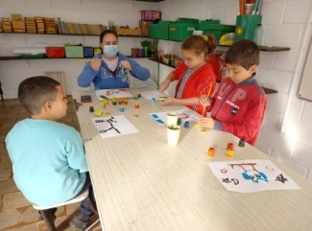
Registro Fotográfico:

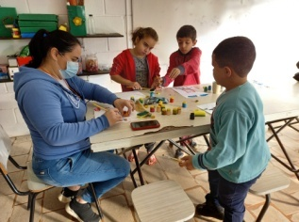

DESCRIÇÃO DAS AÇÕES EXECUTADAS
AÇÃO: Contação de Estória- Contos com fantoches
Data: 11/07/2022 | Local: ALC
Público Alvo/Participantes: Crianças/Adolescentes ( 09 a 11 anos) - manhã
Número de Convocados: 23 | Número de Presentes: 11
Materiais Utilizados: Recursos multimídia.
Descrição: O orientador responsável pela atividade incentivou as crianças e os adolescentes a criarem suas estórias para em seguida apresentar para os colegas, utilizando fantoches criados pelos mesmos.
Resultados Alcançados: Proporcionar momento de interação entre a criança/adolescentes e fortalecer a habilidade de expressão.
Pontos Facilitadores: Interação das crianças/adolescentes.
Pontos Dificultadores: Não houve.
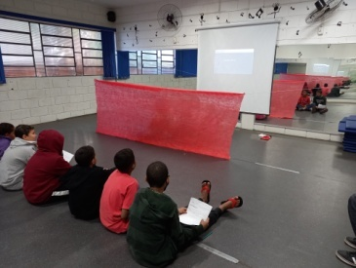
Registro Fotográfico:

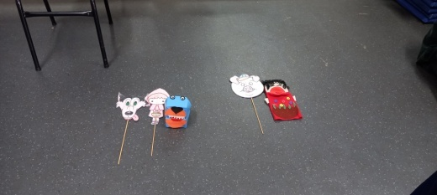

DESCRIÇÃO DAS AÇÕES EXECUTADAS
AÇÃO: Jogos de Raciocínio-Passe a bola
Data: 11/07/2022 | Local: ALC
Público Alvo/Participantes: Crianças/adolescentes ( 12 a 13 anos)-manhã
Número de Convocados: 25 | Número de Presentes: 10
Materiais Utilizados: Bola, pátio.
Descrição: O primeiro de cada coluna ficará com a posse de uma bola; ao sinal do orientador a bola deverá ser passada com os braços ao colega de trás, por cima da cabeça, até o último colega da coluna; O último, ao apanhar a bola, deverá correr para a posição do início da coluna, reiniciando a passagem.
Resultados Alcançados: Compreender e respeitar as regras e os limites dos jogos.
Pontos Facilitadores: Profissional capacitado.
Pontos Dificultadores: Não houve.
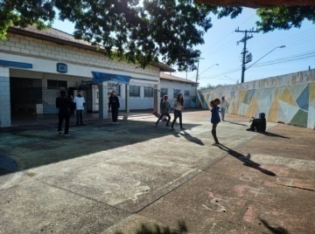
Registro Fotográfico:

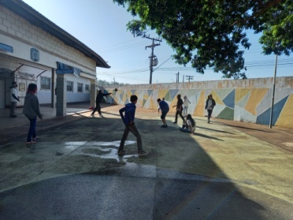

DESCRIÇÃO DAS AÇÕES EXECUTADAS
AÇÃO: Jogos de Raciocínio-Passe a bola
Data: 11/07/2022 | Local: ALC
Público Alvo/Participantes: Crianças/adolescentes ( 09 a 13 anos)- tarde
Número de Convocados: 29 | Número de Presentes: 19
Materiais Utilizados: Bola, pátio.
Descrição: O primeiro de cada coluna ficará com a posse de uma bola; ao sinal do orientador a bola deverá ser passada com os braços ao colega de trás, por cima da cabeça, até o último colega da coluna; O último, ao apanhar a bola, deverá correr para a posição do início da coluna, reiniciando a passagem.
Resultados Alcançados: Compreender e respeitar as regras e os limites dos jogos.
Pontos Facilitadores: Participação das crianças e adolescentes.
Pontos Dificultadores: Ausência de crianças.
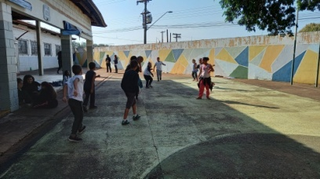
Registro Fotográfico:

DESCRIÇÃO DAS AÇÕES EXECUTADAS
AÇÃO: Atividade livre- Brincadeiras típicas brasileiras
Data: 12/07/2022 | Local: ALC
Público Alvo/Participantes: Crianças (06 a 08 anos)- manhã
Número de Convocados: 33 | Número de Presentes: 16
Materiais Utilizados: Folha sulfite, lápis grafite.
Descrição: Pensando na atualidade em que as tecnologias vêm roubando a atenção das crianças, o orientador durante a atividade livre explicou algumas brincadeiras para as crianças em seguida demonstrou na pratica, como esconde - esconde, batata quente, bolinha de gude, passa anel entre outros. As brincadeiras infantis são ferramentas ideais para despertar a imaginação e a fantasia além de estimular a capacidade e as habilidades e melhorar a comunicação com os demais.
Resultados Alcançados: Incentivar as crianças a conviverem com outras crianças e a desenvolverem diferentes capacidades, como coordenação motora, criatividade e comunicação.
Pontos Facilitadores: Profissional capacitado.
Pontos Dificultadores: Não houve.
Registro Fotográfico:
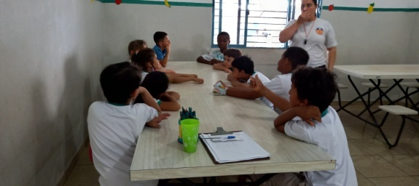

DESCRIÇÃO DAS AÇÕES EXECUTADAS
AÇÃO: Recreação- Passe a bola
Data: 12/07/2022 | Local: ALC
Público Alvo/Participantes: Crianças/adolescentes (09 a 11 anos) – manhã
Número de Convocados: 23 | Número de Presentes: 11
Materiais Utilizados: Pátio, bola.
Descrição: O primeiro de cada coluna ficará com a posse de uma bola; ao sinal do orientador a bola deverá ser passada com os braços ao colega de trás, por cima da cabeça, até o último colega da coluna; O último, ao apanhar a bola, deverá correr para a posição do início da coluna, reiniciando a passagem.
Resultados Alcançados: Compreender e respeitar as regras e os limites dos jogos.
Pontos Facilitadores: Participação das crianças/adolescentes.
Pontos Dificultadores: Não houve.
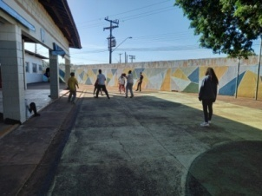
Registro Fotográfico:

DESCRIÇÃO DAS AÇÕES EXECUTADAS
AÇÃO: Atividade livre- Twister
Data: 12/07/2022 | Local: ALC
Público Alvo/Participantes: Crianças/adolescentes (11 a 12 anos) –manhã
Número de Convocados: 25 | Número de Presentes: 13
Materiais Utilizados: Pátio, tabuleiro.
Descrição: O Twister é um jogo em que mescla-se coordenação de mãos e pés ( o corpo todo), cores e jogo de cintura. Os participantes precisam atender aos comandos da roleta (ou dados, ou cartas) e posicionar sua mão ou pé em um dos círculos de um tabuleiro gigante colocado no chão.
Resultados Alcançados: Desenvolve o equilíbrio, força, lateralidade, coordenação motora, a noção de direita/esquerda, as cores primárias e estratégias usada durante a movimentação.
Pontos Facilitadores: Participação e interesse das crianças/adolescentes.
Pontos Dificultadores: Dificuldade em seguir regras.
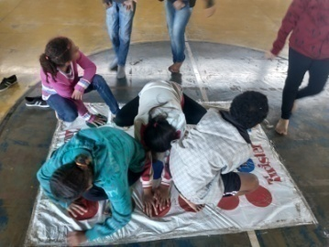
Registro Fotográfico:

DESCRIÇÃO DAS AÇÕES EXECUTADAS
AÇÃO: Recreação- Twister
Data: 12/07/2022 | Local: ALC
Público Alvo/Participantes: Crianças/Adolescentes (09 a 13 anos)-tarde
Número de Convocados: 29 | Número de Presentes: 19
Materiais Utilizados: Pátio, tabuleiro.
Descrição: O Twister é um jogo em que mescla-se coordenação de mãos e pés ( o corpo todo), cores e jogo de cintura. Os participantes precisam atender aos comandos da roleta (ou dados, ou cartas) e posicionar sua mão ou pé em um dos círculos de um tabuleiro gigante colocado no chão.
Resultados Alcançados: Desenvolve o equilíbrio, força, lateralidade, coordenação motora, a noção de direita/esquerda, as cores primárias e estratégias usada durante a movimentação.
Pontos Facilitadores: Participação e interesse das crianças/adolescentes.
Pontos Dificultadores: Não houve.
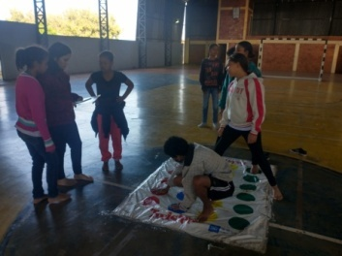
Registro Fotográfico:

DESCRIÇÃO DAS AÇÕES EXECUTADAS
AÇÃO: Oficina de culinária- Smoothies
Data: 13/07/2022 | Local: ALC
Público Alvo/Participantes: Crianças/adolescentes ( 06 a 08 anos)- manhã
Número de Convocados: 63 | Número de Presentes: 23
Materiais Utilizados: Ingredientes descritos na receita; liquidificador e copo descartável.
Descrição: Acolhimento, explanação sobre a receita proposta.
Sugestões de frutas para o preparo smoothie.
Muitas vezes a fruta madura é descartada com “passada”. Mas nesse momento suas propriedades se intensificam bem como seu sabor adocicado.
Iniciando os preparativos, higienizar as mãos, utilizando máscara, touca, luva e avental, em seguida higienização dos produtos e utensílios utilizados. Os smoothies vieram para ficar e trazem inúmeros benefícios: rápidos de preparar, perfeitos para aproveitar as frutas maduras da estação, aspeto fresco, colorido e sabor adocicado, mesmo sem levar açúcar. Temos duas opções aqui. Acompanhe nossas dicas!
Pode chamar nossas crianças/adolescentes, porque chegou o momento vitaminado.
- Smoothie de Morango
Ingredientes:
- 8 morangos maduros e gelados
- 1 iogurte
- 6 cubos de gelo (opcional)

Modo de Preparo:
Higienize o morango e junte todos os ingredientes no liquidificador triturando até obter uma consistência aveludada. Se desejar, adicione os cubos de gelo e triture até se desfazerem. Sirva de imediato.
- Smoothie de Chocolate
Ingredientes:
- 1 banana madura e gelada
- 1 copo de leite
- 2 colheres de sopa de chocolate solúvel instantâneo
- 4 cubos de gelo (opcional)
Modo de preparo:
Descasque a banana, corte em rodelas e junte o leite, o chocolate em póno liquidificador até obter uma consistência aveludada. Se desejar, adicione os cubos de gelo e triture até se desfazerem. Sirva de imediato.
Resultados Alcançados: Desenvolver a importância do aproveitamento dos alimentos, conscientizando sobre desperdícios. Estimulo e favorecimento da criatividade. Transmitir aprendizagem aos familiares. Aprender a experimentar novas texturas e sabores. Priorizar a ingestão de frutas valorizando seus benefícios a saúde.
Pontos Facilitadores: Participação das crianças e adolescentes.
Pontos Dificultadores: Ausência de crianças e adolescentes.
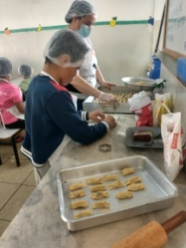
Registro Fotográfico:

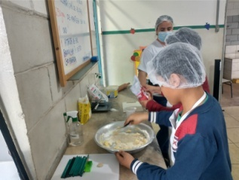

DESCRIÇÃO DAS AÇÕES EXECUTADAS
AÇÃO: Oficina de culinária- Smoothies
Data: 13/07/2022 | Local: ALC
Público Alvo/Participantes: Crianças e Adolescentes ( 06 a 13 anos)- tarde
Número de Convocados: 47 | Número de Presentes: 28
Materiais Utilizados: Ingredientes descritos na receita; liquidificador e copo descartável.
Descrição: Acolhimento, explanação sobre a receita proposta.
Sugestões de frutas para o preparo smoothie.
Muitas vezes a fruta madura é descartada com “passada”. Mas nesse momento suas propriedades se intensificam bem como seu sabor adocicado.
Iniciando os preparativos, higienizar as mãos, utilizando máscara, touca, luva e avental, em seguida higienização dos produtos e utensílios utilizados. Os smoothies vieram para ficar e trazem inúmeros benefícios: rápidos de preparar, perfeitos para aproveitar as frutas maduras da estação, aspeto fresco, colorido e sabor adocicado, mesmo sem levar açúcar. Temos duas opções aqui. Acompanhe nossas dicas!
Pode chamar nossas crianças/adolescentes, porque chegou o momento vitaminado.
- Smoothie de Morango
Ingredientes:
- 8 morangos maduros e gelados
- 1 iogurte
- 6 cubos de gelo (opcional)

Modo de Preparo:
Higienize o morango e junte todos os ingredientes no liquidificador triturando até obter uma consistência aveludada. Se desejar, adicione os cubos de gelo e triture até se desfazerem. Sirva de imediato.
- Smoothie de Chocolate
Ingredientes:
- 1 banana madura e gelada
- 1 copo de leite
- 2 colheres de sopa de chocolate solúvel instantâneo
- 4 cubos de gelo (opcional)

Modo de preparo:
Descasque a banana, corte em rodelas e junte o leite, o chocolate em póno liquidificador até obter uma consistência aveludada. Se desejar, adicione os cubos de gelo e triture até se desfazerem. Sirva de imediato.
Resultados Alcançados: Desenvolver a importância do aproveitamento dos alimentos, conscientizando sobre desperdícios. Estimulo e favorecimento da criatividade. Transmitir aprendizagem aos familiares. Aprender a experimentar novas texturas e sabores. Priorizar a ingestão de frutas valorizando seus benefícios a saúde.
Pontos Facilitadores: Participação das crianças e adolescentes.
Pontos Dificultadores: Ausência de crianças e adolescentes.
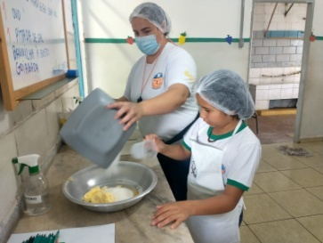
Registro Fotográfico:

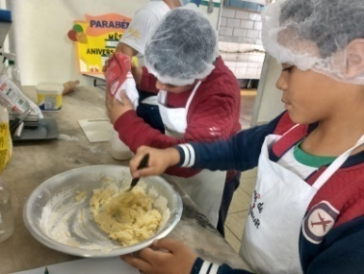

DESCRIÇÃO DAS AÇÕES EXECUTADAS
AÇÃO: Atividade livre- Brincadeira diversas
Data: 14/07/2022 | Local: ALC
Público Alvo/Participantes: Crianças e adolescentes (06 a 13 anos)- manhã
Número de Convocados: 63 | Número de Presentes: 28
Materiais Utilizados: Pátio e diversos brinquedos.
Descrição: Na atividade livre as crianças e adolescentes realizaram brincadeiras descontraídas utilizando a imaginação. Estavam presentes todas as idades proporcionando aumento dos vínculos entre os atendidos. As crianças e adolescentes brincaram de queimada, montagem de lego, quebra cabeça entre outros.
Resultados Alcançados: Oportunizar momentos em as crianças e adolescentes desenvolvam capacidades de se relacionar com outras pessoas e desenvolver aspectos social, cultural, afetivo, emocional e cognitivo.
Pontos Facilitadores: Interação entre os participantes.
Pontos Dificultadores: Ausência de crianças e adolescentes.
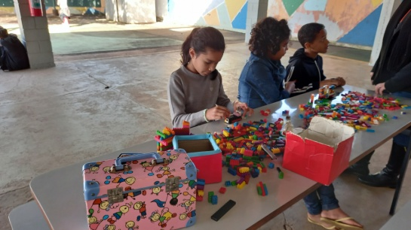
Registro Fotográfico:

DESCRIÇÃO DAS AÇÕES EXECUTADAS
AÇÃO: Atividade livre- Brincadeira diversas
Data: 14/07/2022 | Local: ALC
Público Alvo/Participantes: Crianças e adolescentes (06 a 13 anos)-tarde
Número de Convocados: 47 | Número de Presentes: 23
Materiais Utilizados: Pátio e diversos brinquedos.
Descrição: Na atividade livre as crianças e adolescentes realizaram brincadeiras descontraídas utilizando a imaginação. Estavam presentes todas as idades proporcionando aumento dos vínculos entre os atendidos. As crianças e adolescentes brincaram de queimada, montagem de lego, quebra cabeça entre outros.
Resultados Alcançados: Oportunizar momentos em as crianças e adolescentes desenvolvam capacidades de se relacionar com outras pessoas e desenvolver aspectos social, cultural, afetivo, emocional e cognitivo.
Pontos Facilitadores: Interação entre os participantes.
Pontos Dificultadores: Ausência de crianças e adolescentes.
Registro Fotográfico:

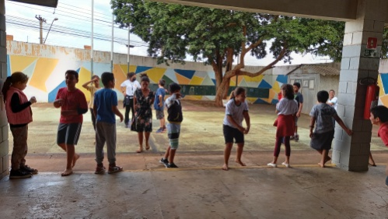

DESCRIÇÃO DAS AÇÕES EXECUTADAS
AÇÃO: Reunião com a rede socioassistencial
Data: 22/07/2022 | Local: CRAS
Público Alvo/Participantes: Psicóloga , Assistente Social, Secretária de desenvolvimento social.
Número de Convocados: 06 | Número de Presentes: 06
Materiais Utilizados: Mesas, cadernos e canetas.
Descrição: Pauta da reunião, solicitação de vagas para inserção de crianças/adolescentes no Serviço de convivência e Fortalecimento de Vínculo, com data prevista para preenchimento dessas vagas até dia 03 de agosto de 2022 e discussão de assuntos pertinentes ao serviço, bem como fortalecer os instrumentos institucionais de comunicação e discussão de casos.
Resultados Alcançados: Reforçar a importância do contato com a rede.
Pontos Facilitadores: Interação das técnicas.
Pontos Dificultadores: Não houve.
Registro Fotográfico: Não houve.

DESCRIÇÃO DAS AÇÕES EXECUTADAS
AÇÃO: Organização das salas e do prédio
Data: 18,19,20,21, 22/07/2022 | Local: ALC
Público Alvo/Participantes: Equipe ALC
Número de Convocados: 06 | Número de Presentes: 06
Materiais Utilizados: Materiais diversos
Descrição: Durante a semana do dia 18 ao 22 de Julho realizou-se mudança de salas assim proporcionando ambiente amplo e organizado e mais espaço para melhor atender as crianças /adolescentes.
Resultados Alcançados: Proporcionar melhorias e conforto para melhor atender os usuários
Pontos Facilitadores: Participação dos colaboradores
Pontos Dificultadores: Não houve.
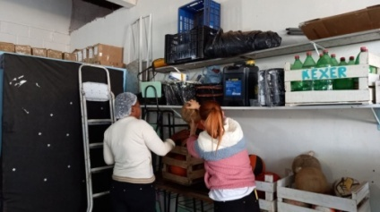
Registro Fotográfico:

DESCRIÇÃO DAS AÇÕES EXECUTADAS
AÇÃO: Organização de materiais e salas para o segundo semestre
Data: 25,26,27,28,29/07/2022 | Local: ALC
Público Alvo/Participantes: Orientadores
Número de Convocados: 06 | Número de Presentes: 06
Materiais Utilizados: Sala de arte, armários, pátio, pirulito.
Descrição: Para melhor atender os usuários os orientadores organizaram os materiais que são utilizados nas atividades pelas crianças/adolescentes, bem como organização de ideias para a mudança de decoração das salas e organização dos armários, dos livros, jogos e manutenção no pátio da entidade. Além de preparar atividade para acolhimento e lembrancinha para ser entregue para as crianças.
Resultados Alcançados: Oportunizar um ambiente organizado.
Pontos Facilitadores: Participação da equipe.
Pontos Dificultadores: Não houve.
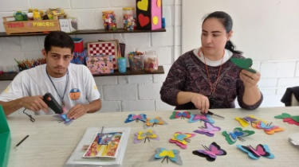
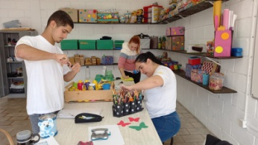
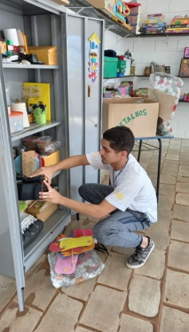
Registro Fotográfico:
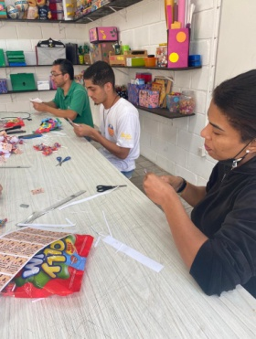

Responsável Técnico:

-------------------------------------------
Francineuma Alves de Sousa
Assistente Social
CRESS 63167

-----------------------------------------
José Francisco Blanco Bertolo
Presidente

